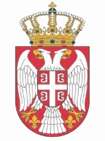

*Republika Srbija*

*Narodna skupština*

*Kabinet predsednika*

**NAJAVA**

Predsednik Narodne skupštine Republike Srbije dr Vladimir Orlić sastaće se u **petak, 31. marta 2023.** godine sa predsednikom Vlade Republike Severne Makedonije Dimitrom Kovačevskim.

Sastanak će biti održan u **sali 1**, Doma Narodne skupštine, Trg Nikole Pašića 13, u **12.30 časova**.

Snimateljima i fotoreporterima omogućeno je snimanje početka sastanka, nakon kojeg će uslediti saopštenje za javnost.

Akreditacije slati na e mail: [infosluzba@parlament.rs](mailto:infosluzba@parlamеnt.rs)

Hvala na saradnji.